T.C. KİMLİK NO :

ADI - SOYADI :

BABA ADI :

DOĞUM YERİ VE YILI :

GÖREVİ :

GÖREV YERİ :

GÖREVE BAŞLAMA TARİHİ :

**………………………….. MÜDÜRLÜĞÜNE** **……………………**

……./…/…..tarihleri arasında yapılacak olan “Mesleki Çalışma Seminerlerine” okulunuzda katılmak istiyorum.

Gereğini arz ederim.

…/…./20…

………………………….

A D R E S :

………………………………..

………………………………..

TEL: ……………………….

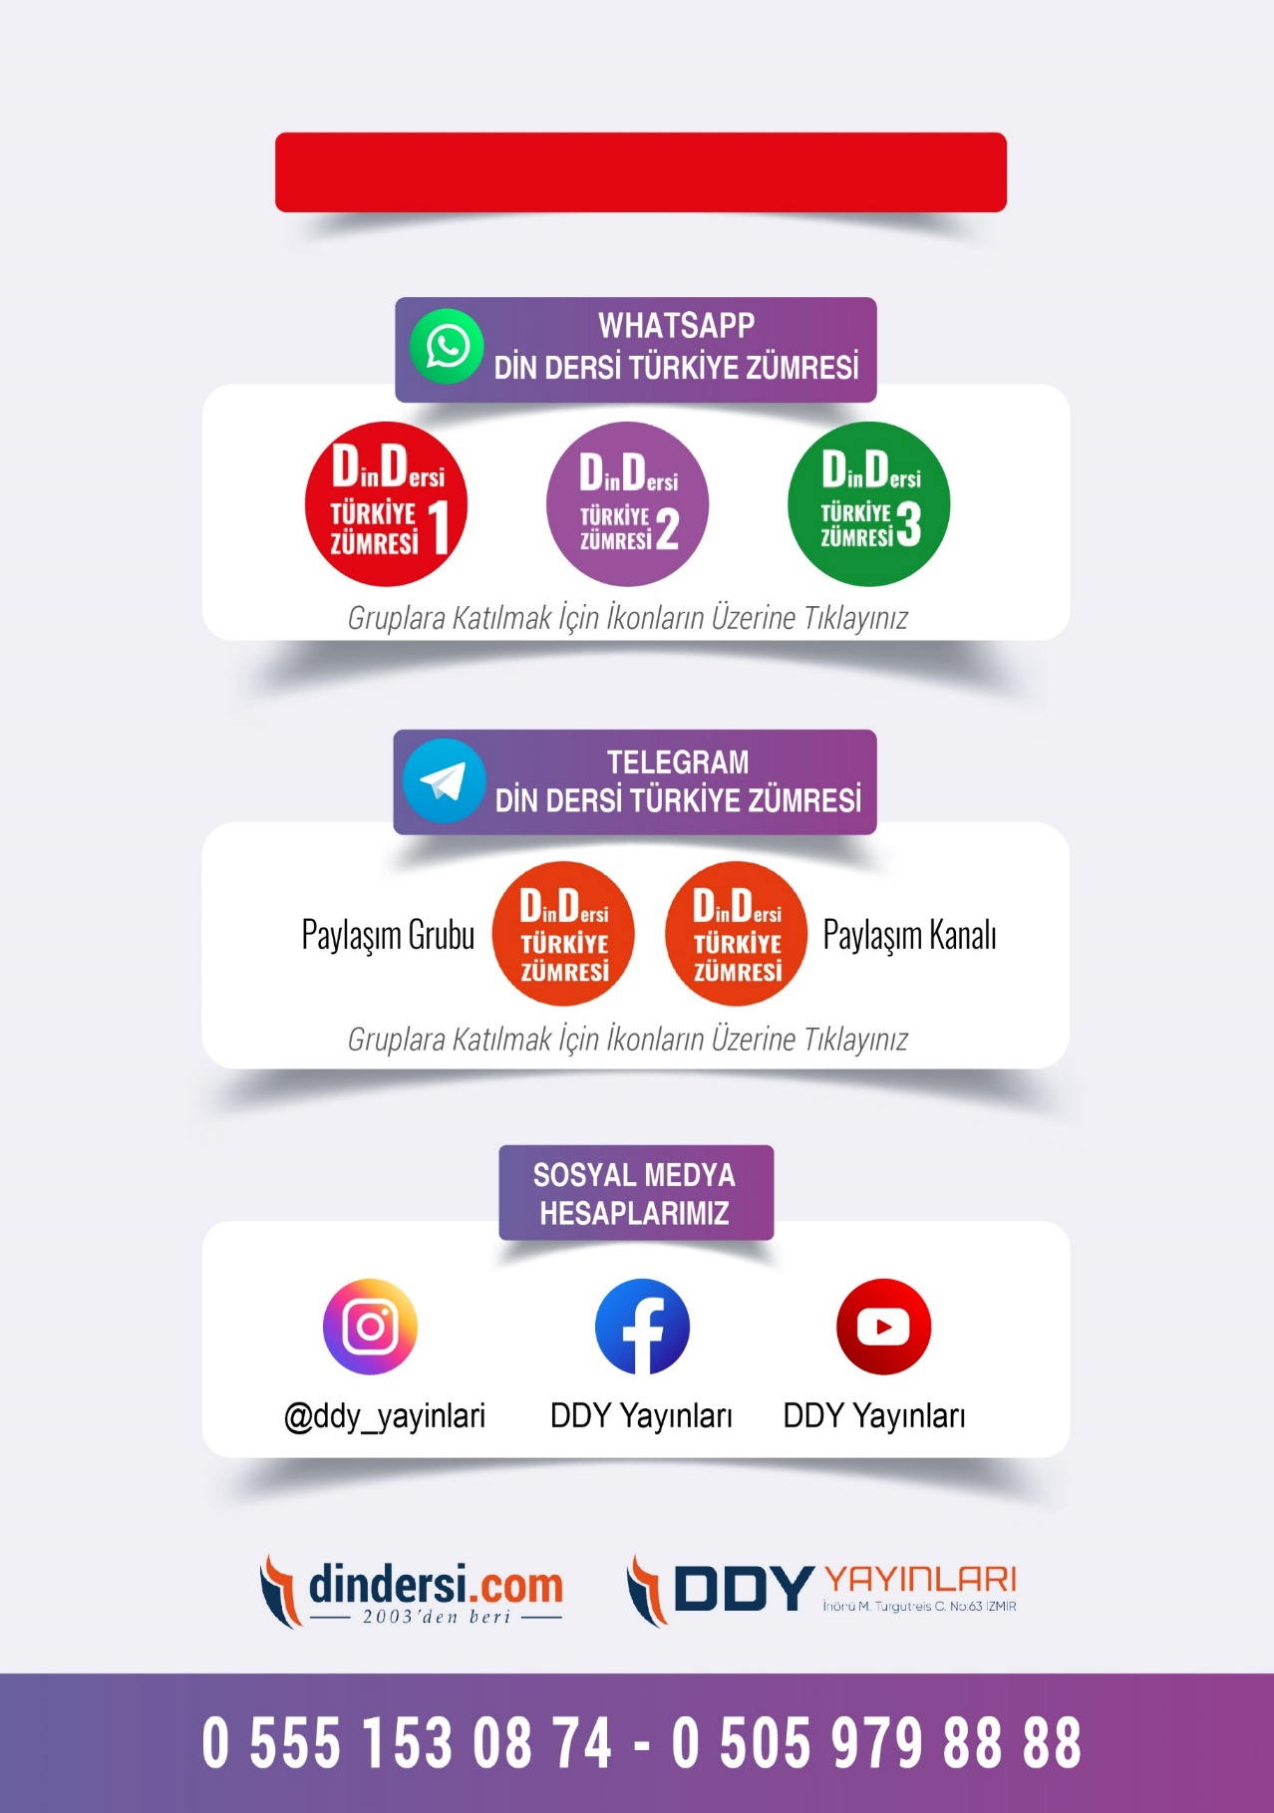

**DİĞER DÖKÜMANLAR İÇİN TIKLAYINIZ**

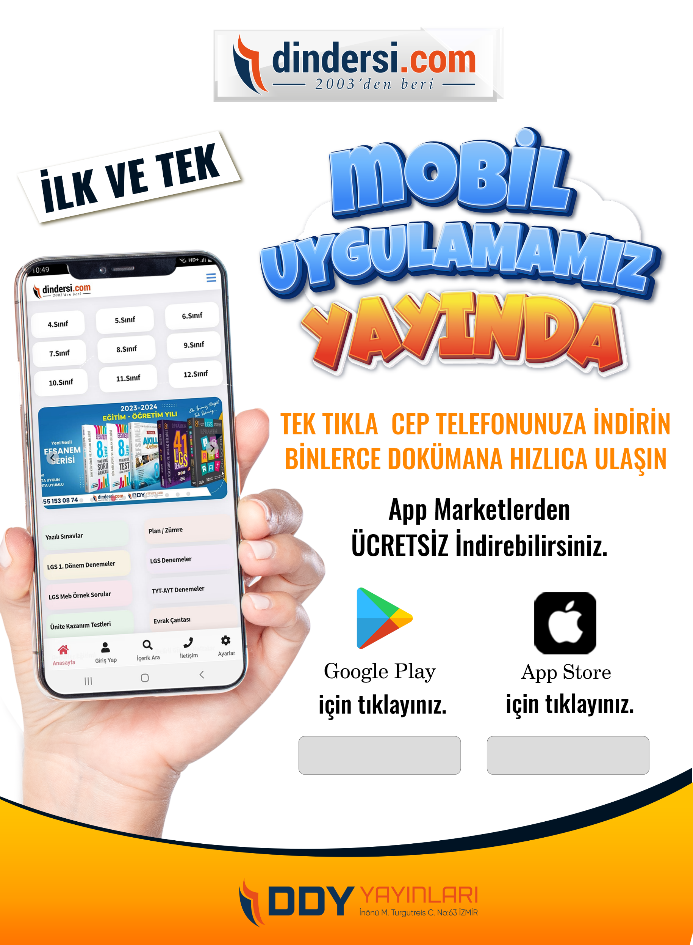

Google Play İçin Tıklayınız : <https://bit.ly/46JM2J4> App Store İçin Tıklayınız : <https://bit.ly/3JTK7rz>

<https://bit.ly/46JM2J4>

[<https://bit.ly/3JTK7rz>4](https://bit.ly/46JM2J4)

